제4회 경남AI·SW경진대회
개발완료보고서
창고 안전 순찰 AI 에이전트
작업자 바디캠과 CCTV로 위험 요소를 판정·재확인하고, 손동작 명령에 작업자 언어로 답하는 피지컬 AI
지정분야 | ③ 제조·피지컬 AI Agent
부문 | 대학부
팀명 | IBDP 팀
팀원 | 문상균, 이승혜, 조현준
소스코드 | https://github.com/HardLeona/factory-safety-isaac
제출일 | 2026. 10. 06.

1. 프로젝트 현황
작품명 | 창고 안전 순찰 AI 에이전트: 작업자 바디캠과 CCTV로 위험 요소를 판정·재확인하고, 손동작 명령에 작업자 언어로 답하는 피지컬 AI
팀 / 분야 | IBDP 팀 (문상균, 이승혜, 조현준) · ③ 제조·피지컬 AI Agent · 시뮬레이션형 (NVIDIA Isaac Sim 디지털 트윈)
요약 | 작업자가 정해진 경로로 창고를 걸으면 가슴 바디캠 화면을 YOLO26 이 보고 위험 요소의 위험/안전 상태와 공구 이름(망치, 삽 등 8종)을 판정한다. 에이전트는 판정을 위험물 대장에 모으고, 애매한 물체와 못 본 점검 지점은 볼 수 있는 CCTV 를 골라 확대(PTZ)로 다시 판정한다. 라바콘으로 둘러친 곳, DANGER 표지가 선 곳, 스스로 위험하다고 판단한 주변을 위험 영역으로 잡고, 작업자가 위험물에 닿기 직전이거나 영역에 들어서면 "경고 경고 위험 요소가 식별되었습니다" 음성 경고를 낸다. 작업자가 바디캠 앞에 손가락 1~5개를 보이면 장비 설명, 공장 위험 스캔, 오늘의 TBM, 관리자 호출, SOS 를 로컬 LLM(Qwen2.5-7B) 에이전트(LangGraph) 가 도구로 상황을 보고 판단해 작업자 언어(중국어·영어·일본어·한국어) 음성으로 처리한다. 순찰이 끝나면 조치 지시서를 만든다.
핵심 성과 | 학습에 안 쓴 시나리오 10개 (창고 물체 173개): 위험 물체 83/92 (90%), 안전 물체 78/81 (96%) 판정 (바디캠만 썼을 때 71, 33), 거꾸로 판정 0건. 위험 영역 20/20 인식, 닿기 직전 음성 경고 29/37, 공구 이름 40/75, 손동작 명령 37/40 (92%). YOLO26s 검증 mAP50 0.898
완성도 | Level 3 (MVP): 입력 → 판단 → 도구 실행 → 결과 확인 → 보고까지 한 번에 동작, 테스트 시나리오 10건 + 단위 테스트 29개

2. 프로젝트 개요 (문제, 사용자, 목표)
문제. 고용노동부 「2025년 산업재해 현황」에 따르면 2025년 사고재해자 113,305명 가운데 넘어짐이 28,606명(25.2%)으로 가장 많다. 창고와 공장에서는 바닥 유출, 통로에 방치된 공구가 넘어짐의 직접 원인이 되고, 불안정 적재는 무너짐·맞음 사고로, 쓰러지거나 가로막힌 소화기는 화재 초기 대응 실패로 이어진다. 그러나 순찰 점검은 사람이 눈으로 확인하는 방식이라 ① 놓치기 쉽고, ② 기록이 남지 않으며, ③ 작업자가 위험물이나 출입 금지 구역에 다가가는 순간을 알려 줄 수단이 없고, ④ 외국인 작업자는 한국어 안전 안내·TBM 을 알아듣기 어렵다.
사용자. 물류창고·제조공장의 안전관리자(조치 지시서, 호출·SOS 수신), 순찰 작업자(바디캠·음성 경고·손동작 명령, 외국인 작업자 포함), 관제 담당자(CCTV 접근 경고).
목표 | 성공 지표 | 결과
위험/안전 상태 자동 판정 | 경로에서 보인 위험 90% 이상, 거꾸로 판정 최소 | 바디캠 87/89 (98%), 거꾸로 1
애매하면 재확인, 창고 전체 점검 | 창고 전체 물체 판정률 (바디캠만 대비) | 위험 90%, 안전 96% (바디캠만 77%, 41%)
공구 이름 인식 | 정답 공구 종류 중 맞힌 비율 | 40/75 (53%)
위험 영역 자동 설정 | 라바콘 링·DANGER 표지 영역 인식 | 20/20 (100%)
닿기 직전 음성 경고 | 위험물 1 m·영역 0.5 m 안 사건 중 경고 | 29/37 (78%)
손동작 명령, 작업자 언어 안내 | 손가락 1~5 인식 (경로 여러 곳·조명) | 37/40 (92%), 중·영·일·한
CCTV 접근 경고, 조치 지시서 | 2 m 접근 경고율, 순찰마다 보고 | 24/27건, HTML 1장

3. 개발 세부 내용
3.1 시스템 구조
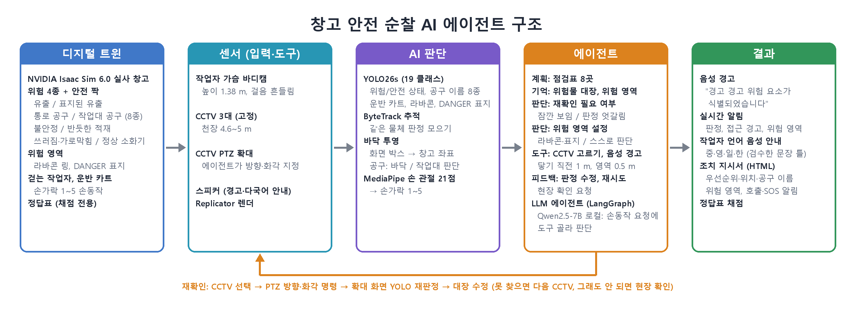
그림 1. 시스템 구조: 디지털 트윈 → 센서 → AI 판단 → 에이전트 → 결과, 에이전트가 CCTV 확대를 다시 명령하는 피드백 경로
3.2 활용 데이터
실제 사진 없이 NVIDIA Isaac Sim 6.0 실사 창고와 NVIDIA 소품, Poly Haven 실물 스캔 공구 (CC0), YCB 드릴로 장면을 만들고 (전동톱과 DANGER 표지는 직접 모델링), Omniverse Replicator 로 합성 데이터 7700장(일반 촬영 5000장 + 공구 가까이 1500장 + 운반 카트 1200장)을 정답 박스와 함께 자동 생성했다. 같은 종류를 위험한 상태와 안전한 상태로 함께 두어 YOLO 가 모양이 아니라 상태를 구분하게 했고, 공구는 종류별로 라벨을 붙였다.
종류 | 위험 (YOLO 클래스) | 안전 (YOLO 클래스) | mAP50
바닥 유출 | 기름/물 웅덩이 + 쓰러진 통, 조치 없음 (spill) | 같은 유출 + 미끄럼 주의 표지판·라바콘 (spill_marked) | 0.920 / 0.937
적재 | 맨 위 층이 밀려나 기울어짐 (stack_unstable) | 반듯하게 쌓임 (stack_stable) | 0.957 / 0.960
소화기 | 바닥에 쓰러짐 / 앞을 상자가 막음 (ext_blocked) (ext_fallen) | 제자리에 보이게 비치 (ext_ok) | 0.907 / 0.909 / 0.938
공구 8종 | 통로 바닥에 방치 → 에이전트가 자리로 판단 | 작업대 위 정리 | 평균 0.858
영역 표시·장비 | 라바콘 (cone), DANGER 표지 (danger_sign) | 작업자 (worker), 운반 카트 (cart) | 0.976 / 0.950 / 0.950 / 0.794

3.3 AI 와 알고리즘
• YOLO26s (19 클래스, 960 px, 이전 모델에서 이어 학습): 검증 mAP50 0.898, mAP50-95 0.689. ByteTrack 으로 같은 물체의 판정을 모아 3프레임이면 확정
• 바닥 투영: 박스 아래쪽을 카메라 자세로 바닥에 투영해 창고 좌표. 공구의 위험/안전은 놓인 자리로: 작업대 윗면 높이로 투영해 작업대 위면 정리, 아니면 통로 방치
• CCTV 선택: 재확인 지점과 CCTV 사이가 랙(6 m)·기둥·대장의 적재물에 막히는지, 32 m 안인지 계산. PTZ 는 목표를 향해 화면 4 m → 2.6 m 로 두 장
• 위험 영역: 3 m 안으로 이어진 라바콘 2개 이상 → 볼록 다각형, DANGER 표지 → 반경 1.2 m, 방치된 유출 → 1.3 m (미끄럼), 무너질 듯한 적재 → 1.6 m (붕괴)
• 음성 경고: 작업자가 위험물 1 m 안 (닿기 직전) 이나 영역 경계 0.5 m 안이면 경보음 + 한국어 음성. 대장의 기억과 지금 화면을 함께 봄. CCTV 는 2 m 접근 경고
• LLM 에이전트: LangGraph 그래프 (agent ⇄ tools → finish) 에서 로컬 Qwen2.5-7B (Ollama, 인터넷·API 키 불필요) 가 손동작 요청마다 도구(look_around, equipment_info, hazard_log, todays_tbm, worker_status)로 상황을 보고 말할 항목·근거·관리자 메시지를 정함. 안전 문장은 검수한 틀로, LLM 실패 시 규칙으로
• 손동작 명령 (1 장비 설명, 2 공장 위험 스캔: 위험물 대장을 우선순위로, 3 TBM, 4 관리자 호출, 5 SOS): MediaPipe Hands 손 관절 21점에서 손가락마다 마디가 곧은지(각도)·손목에서 먼지, 엄지는 약지 뿌리까지 거리로 1~5 를 세고, 3번 연속 같으면 확정 (손을 내려야 다시 받음). 안내 문장은 검수한 4개 언어 문장 틀 + 현장 용어집으로 만든다 (번역 모델 NLLB 는 '안전화→seat belt' 처럼 현장 용어를 틀려 안전 안내에 안 씀). 음성은 신경망 TTS (edge-tts)
3.4 에이전트 동작 (Goal · Planning · Reasoning · Tool · Memory · Feedback)
요소 | 구현
Goal | 순찰 한 바퀴 동안 위험물을 찾아 판정하고, 위험 영역을 잡고, 작업자를 경고하고, 조치 지시서를 만든다
Planning | 순찰 전 도면(소화기 6, 작업대 2)으로 점검표와 지점별 볼 수 있는 CCTV 계산. 순찰 끝에 못 본 지점을 CCTV 확대 일정으로
Reasoning | 재확인 대상 고르기 (1~2프레임만 보임, 판정 1등 70% 미만, CCTV 경고로 처음 본 물체), 공구 위험/안전 (놓인 자리), 위험 영역 (라바콘 묶음·표지·위험 주변), 음성 경고 시점 (거리), 손동작 요청은 LLM(Qwen2.5-7B) 이 도구로 보고 무엇을 말할지·근거·관리자 메시지 결정
Tool Use | 바디캠·CCTV, YOLO26, CCTV PTZ 명령, 손 인식, LLM 이 부르는 도구 (화면 물체·장비 정보·위험물 대장·TBM·작업자 상태), 다국어 음성, 관리자 알림, 조치 지시서
Memory/State | 위험물 대장 (위치, 판정 표, 공구 종류, 확신도, 상태), 라바콘·표지 위치, 위험 영역 목록, 점검표, 경고·작업자 요청 기록, 최근 바디캠 화면
Feedback | 확대 판정으로 대장 수정·위치 보정·병합, 실패하면 다른 CCTV 재시도 → 현장 확인 요청, 바디캠이 다시 보면 취소, 정답표 채점

3.5 단계별 개발 (8일)
일차 | 내용
9/29~10/1 | Isaac Sim 6.0 장면·카메라·Replicator 파이프라인 (첫 버전은 로봇 순찰 강화학습), 실제 실행 검증과 라벨 문제 해결
10/2 | 위험 판단 중심으로 재설계: 고정 경로 작업자 바디캠, 위험/안전 짝 물체, 정답표 채점, 합성 데이터·YOLO 학습, CCTV 접근 경고
10/3 | 에이전트 (점검표, 대장, CCTV 선택·확대 재확인, 현장 확인, 조치 지시서) + 위험 영역, 음성 경고, 공구 이름 8종, 손동작 명령·다국어 안내, LLM 에이전트 (LangGraph + 로컬 Qwen2.5-7B) 추가, 운반 카트 시연, 재학습
10/4~10/6 | 평가, 시연 영상, 보고서, 기술설명서, 발표자료

4. 구현 결과
4.1 핵심 기능
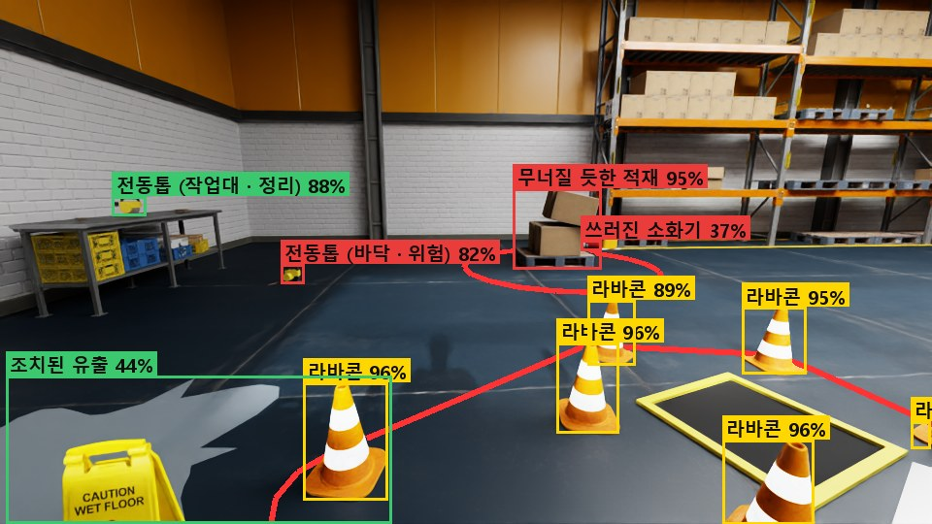 | 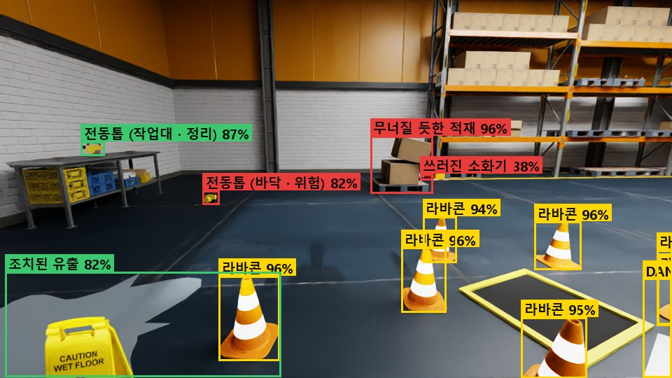 | 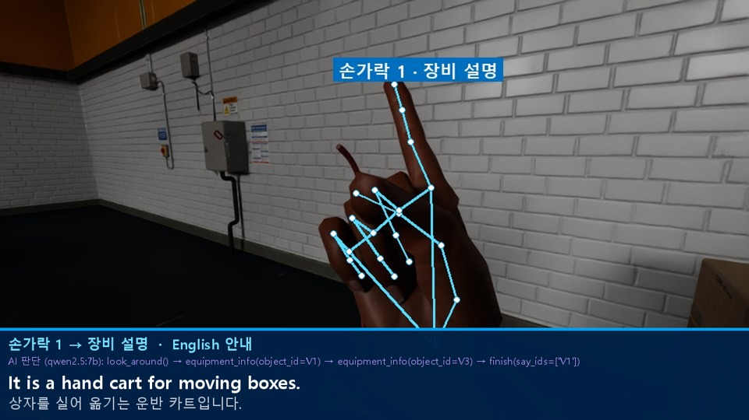 | 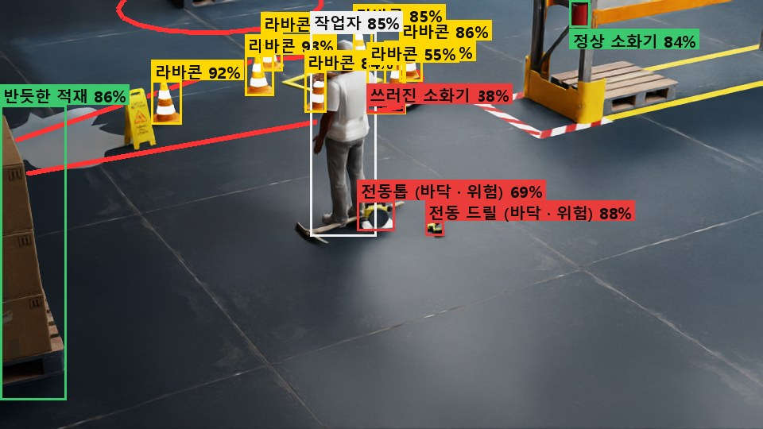
① 바디캠 판정 (공구 이름, 위험/안전) | ② 위험 영역 + 음성 경고 | ③ 손동작 명령 → 작업자 언어 안내 | ④ CCTV 선택·확대 재확인

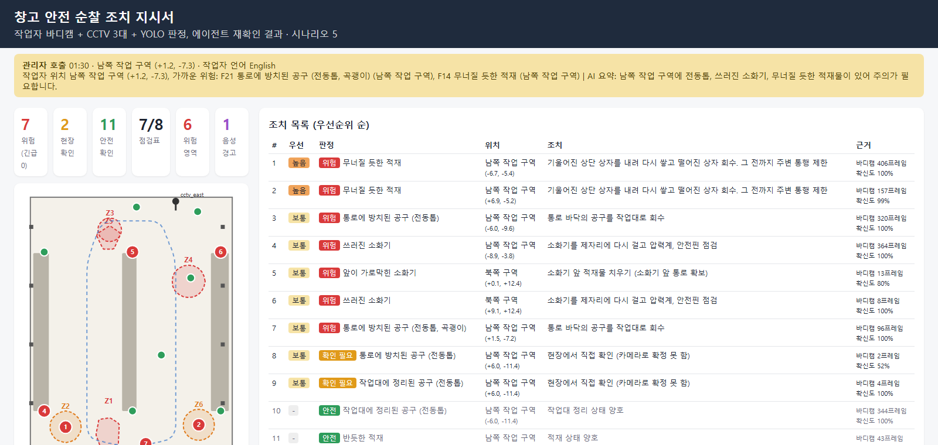
그림 2. 조치 지시서 화면 (평면도의 번호 = 우선순위, 빨간 영역 = 위험 영역, 위험 개수, 음성 경고, 조치 목록)
4.2 테스트 (대표 시나리오 10건, 정답표 채점)
위험 요소 배치를 시드마다 무작위로 바꾼 시나리오 10개(학습 데이터에 없는 배치)를 한 바퀴씩 순찰했다. 정답표는 판정에 쓰지 않고 채점에만 쓴다. 바디캠만은 바디캠이 확정한 물체를 바디캠 판정 그대로, 에이전트는 재확인·점검표를 거친 최종 대장을 창고 전체 물체와 비교한 것이다.
시나리오 | 물체 (위험) | 위험 판정  바디캠만 → 에이전트 | 안전 판정  바디캠만 → 에이전트 | 거꾸로 | 없는 위험 | 현장 확인 | 위험 영역 | 음성 경고  (닿기 직전) | 공구 이름
시드 0 | 18 (10) | 8 → 9/10 | 3 → 8/8 | 0 | 0 | 0 | 2/2 | 2/3 | 4/8
시드 1 | 17 (11) | 9 → 10/11 | 2 → 5/6 | 0 | 1 | 3 | 2/2 | 2/3 | 4/7
시드 2 | 17 (8) | 6 → 8/8 | 4 → 9/9 | 0 | 0 | 0 | 2/2 | 3/4 | 5/6
시드 3 | 17 (10) | 8 → 8/10 | 2 → 7/7 | 0 | 2 | 0 | 2/2 | 3/3 | 3/7
시드 4 | 18 (8) | 6 → 6/8 | 4 → 10/10 | 0 | 1 | 0 | 2/2 | 2/4 | 4/8
시드 5 | 17 (7) | 4 → 7/7 | 5 → 9/10 | 0 | 1 | 1 | 2/2 | 4/6 | 5/11
시드 6 | 17 (10) | 9 → 10/10 | 3 → 7/7 | 0 | 1 | 1 | 2/2 | 3/3 | 4/7
시드 7 | 17 (9) | 6 → 8/9 | 4 → 8/8 | 0 | 1 | 2 | 2/2 | 3/3 | 4/5
시드 8 | 17 (8) | 6 → 7/8 | 4 → 9/9 | 0 | 0 | 0 | 2/2 | 3/4 | 3/7
시드 9 | 18 (11) | 9 → 10/11 | 2 → 6/7 | 0 | 1 | 1 | 2/2 | 4/4 | 4/9
합계 | 173 (92) | 71 → 83/92 | 33 → 78/81 | 0 | 8 | 8 | 20/20 | 29/37 | 40/75

재확인 113건 중 98건에서 물체를 다시 찾았고, 판정을 고친 것이 3건이다. 에이전트가 스스로 판단한 위험 영역은 43개(실제 위험 주변 40개), 음성 경고는 모두 40번 (그중 실제 닿기 직전 사건에 맞은 것 29번)이었다. CCTV 접근 경고 24/27건, 거리 오차 중앙값 0.29 m. 손동작은 경로 8곳에서 조명을 바꿔 손가락 1~5 를 보인 40번 중 37번을 맞게 인식했고 (다른 명령 3번은 어둡거나 역광인 손, 못 알아본 것 0번, 손을 올리고 내리는 중 잘못 실행 0번), 시연 순찰에서는 4번 중 4번을 인식해 English로 안내했고, 요청 4건 중 4건을 로컬 Qwen2.5-7B 에이전트가 도구로 상황을 보고 결정했다 (요청당 최대 5초). Isaac 없이 도는 단위 테스트 29개(투영, 채점, 재확인·병합, 위험 영역, 음성 경고, 손가락 세기, 다국어 문장 등)가 모두 통과한다.
5. 기대효과, 성과와 한계
5.1 성과와 기대효과
• 정량: 창고 전체 위험 90%, 안전 96% 판정 (바디캠만 77%, 41%), 위험 영역 100% 인식, 닿기 직전 음성 경고 78%, 공구 이름 53%, 손동작 명령 92%
• 정성: 순찰마다 판정 근거 기록이 남고, 작업자는 화면을 보지 않아도 소리로 위험을 알 수 있음. 외국인 작업자도 모국어로 장비·위험·TBM 안내를 받고 관리자 호출·SOS 를 할 수 있음
• 적용: 바디캠(스피커)과 기존 CCTV(PTZ) 만으로 동작. 라바콘·표지처럼 현장에서 이미 쓰는 표시를 그대로 위험 영역으로 읽음
5.2 한계와 향후 계획
• 작은 공구·중복: 끝내 못 찾은 위험 9개 중 6개가 바닥 공구. 없는 위험 보고 8건은 대부분 멀리서 본 같은 물체가 위치가 2~7 m 어긋나 대장에 한 번 더 오른 중복 (거리별 병합으로 보완 예정)
• 합성 데이터만: 휴대폰 공구 사진 시험에서 가까이 찍은 드라이버를 놓침 (학습은 1~5 m 앞 작은 공구). 현장 사진으로 미세조정 필요 (Level 4). 손동작도 시뮬레이션 맨손만
• 음성·언어: 다국어 안내 음성은 Microsoft 온라인 TTS (인터넷 필요, 끊기면 Windows 음성으로 한국어·영어·일본어만). 언어는 문장 틀에 있는 4개만
• 작업자 위치: 음성 경고는 작업자 위치를 정확히 안다고 가정 (시뮬레이션 값). 실제로는 바디캠에 UWB·실내 측위나 영상 기반 위치 추정이 필요
• 처리 속도: Isaac Sim 6.0.1 의 PyTorch 가 CPU 전용이라 시뮬레이션 안 YOLO 는 CPU (시간 고정이라 결과는 재현). 실제 배치는 GPU·엣지 장치
• 규칙 기반 판단: 재확인 조건, 영역 크기, 경고 거리는 규칙. 현장 피드백으로 보정하고 MES·작업지시 연동 계획. 지게차 같은 움직이는 위험은 아직 없음
• LLM: 로컬 7B 모델이라 요청당 수 초가 걸리고 판단 근거 문장이 가끔 부정확함 (그래서 작업자에게 들려주는 안전 문장은 틀로 고정, 말할 항목은 도구가 준 번호만 받음). 손동작 요청에만 쓰고 순찰 중 위험 판정·경고는 규칙
5.3 기존자산과 신규개발분, 출처
구분 | 내용
기존자산 (제3자) | NVIDIA Isaac Sim 6.0·Replicator·에셋(창고, 소품, 작업자; 에셋 서버 참조), Poly Haven 공구 모델(CC0), YCB 드릴, Ultralytics YOLO26 사전학습 가중치(AGPL-3.0)·ByteTrack, Google MediaPipe Hands(Apache-2.0), Qwen2.5-7B-Instruct(Apache-2.0)·Ollama·LangGraph(MIT), edge-tts(Microsoft 온라인 음성), Windows 음성 합성, numpy·Pillow
8일 신규개발분 | 장면·시나리오·정답표, 위험/안전 짝 물체·전동톱·DANGER 표지 모델링, 걷기 동작, 카메라, 합성 데이터 파이프라인과 학습, 바닥 투영, 에이전트 (점검표, 대장, 재확인, 위험 영역, 음성 경고, 조치 지시서), LLM 에이전트 그래프·도구, 손동작·다국어 문장 틀, 채점, 영상 (커밋 9/30~10/6)
AI 활용 | 코드 작성·디버깅·문서 초안에 AI 코딩 도구(Anthropic Claude Code)를 사용함. 설계 방향 결정, 위험 요소 선정, 결과 검증은 팀이 수행
데이터·안전 | 실제 개인정보·현장 영상 없음 (전부 합성). API 키·비밀번호 없음. 통계 출처: 고용노동부 「2025년 산업재해 현황」

